通过快照切换问题
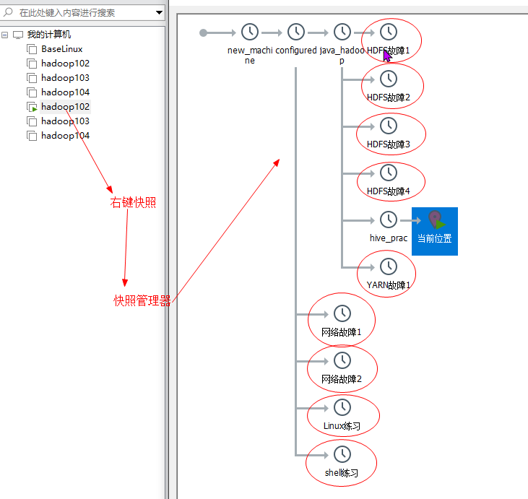
登录linux后
查看问题：（敲question命令）
查看提示：（敲hint命令）

- 网络故障1
现象不能上网

- 网络故障2
现象不能上网

- Linux练习
练习命令

- Shell练习
脚本练习

- HDFS故障1
HDFS集群无法启动，请分析问题并修复

- HDFS故障2
HDFS集群无法启动，请分析问题并修复

- HDFS故障3
HDFS命令无法使用

- HDFS故障4
HDFS节点无法同时启动，请分析问题并修复

- YARN故障1
HDFS已经在input并且有数据，尝试跑wordcount

- Hive在hadoop阶段先不管
hive练习是sql，启动hiveserver2的脚本为
#首先启动HDFS和YARN，然后执行以下指令启动hive_server2
hive_services.sh start/stop
练习的数据库为practice
用第三方JDBC工具（比如DBeaver）连接hive即可进行sql练习

